Агитбригада
«Будь примерным пешеходом!

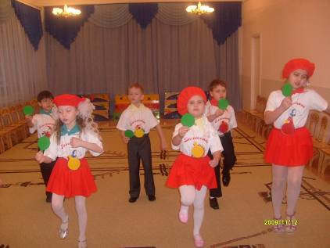

1-й ребенок
Скорее поудобнее
Рассядьтесь по местам!
О правилах движения
Сейчас расскажем вам.

2-й ребенок
Делаем ребята вам предупреждение:
Выучите срочно
Правила движения,

3-й ребенок
Чтоб не волновались
Каждый день родители,
И спокойно мчались,
По улице водители.

4-й ребенок
Выходя на улицу,
Приготовь заранее

1-й ребенок
Вежливость

2-й ребенок
И сдержанность,

3-й ребенок
А главное внимание!

Все:
Там где шумный перекресток,
Где машин не сосчитать,
Перейти не так уж просто
Если правила не знать.
Пусть запомнят твердо дети:
Верно поступает тот,
Кто лишь при зеленом свете
Через улицу идет!

5-й ребенок
Правильно!
Пешеходом быть не просто,
Помни: улица не двор.
Как дойдешь до перекрестка,
Посмотри на светофор.
6-й ребенок
Пешеходам и шоферам
Не прожить без светофора
За порядком он следит
И порой чуть-чуть сердит.

7-й ребенок
Он глазищами моргает
Неустанно день и ночь
Он машинам помогает
И тебе готов помочь

8-й ребенок
Светофор мигнул – и раз!
Вдруг открыл зеленый глаз.

4-й ребенок
Вот теперь идите смело –
Пешеходам путь открыт! 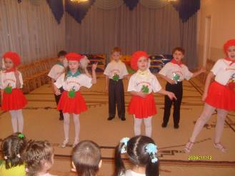
Проходите разрешаю,
Не беда, что я один,
Я надежно защищаю
От трамваев и машин!

5-й ребенок
Осторожнее, сейчас
Загорится красный свет!

6-й ребенок
Красный свет - сигнал тревоги
В светофоровых глазах.
Не ходите по дороге,
Оставайтесь на местах!

7-й ребенок
Даже если вы спешите
На работу иль в кино,
Подождите, подождите,
Подождите все равно!

1-й ребенок
Нужно слушаться без спора
Указаний светофора.
Нужно правила движенья
Выполнять без возраженья!

2-й ребенок
У любого перекрестка
Там, где сломан светофор
Он заводит очень просто
С пешеходом разговор

3-й ребенок.
Стоп! Ребята подождите,
Без совета не ходите!
Это всем должно быть ясно,
Даже тем, кто ходит в ясли,
Всем, кто в городе живет,
Очень нужен переход.

4-й ребенок
Шагайте осторожно,
За улицей следите.
И только там где можно
Ее переходите

5-й ребенок
Пешеход, пешеход,
Помни ты про переход!
Переход наземный
Он похож на зебру.
Знай, что только переход
От машин тебя спасет.

6-й ребенок
Правила движения,
Все без исключения,
Знать должны –
Дети всей земли!

Все:
Жизнь дается только раз,
Так сохраним ее сейчас!

